新 书 推 荐

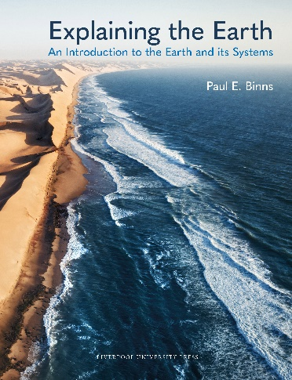
中文书名：《解释地球：地球系统科学导论》
英文书名：EXPLAINING THE EARTH: An Introduction to the Earth and its Systems
作 者：Paul E. Binns
出 版 社：Liverpool University Press
代理公司：ANA/Jessica
页 数：200页
出版时间：2025年6月
代理地区：中国大陆、台湾
审读资料：电子稿
类 型：科普

内容简介：

地球的地貌、气候与生态环境始终处于变化之中。了解地球的形成与演变过程，有助于我们理解今日的地球，以及人类活动与自然环境之间的关系。

《解释地球：地球系统科学导论》面向没有科学专业背景的读者，以通俗易懂、简明扼要的方式介绍地球科学的基本知识。本书既契合当下地球科学领域日渐增长的跨学科研究需求，也适合对地球组成、环境与运行系统满怀好奇的大众读者。

本书主题涵盖广泛，带领读者了解地球的物理过程与大气科学。从末次冰期结束后改造地貌的力量，到深邃的海洋和高耸的山脉，书中均有涉及。此外，本书还介绍了岩石类型、地质演变过程，以及地球电磁场、内部压力等不易被人察觉的地球特征，并探讨不断变化的地貌如何影响人类的进化与文明发展。

作者以清晰、生动的方式阐释地球的运行机制。全书配有插图，并附有关键术语词汇表，帮助读者加深对地球的认识，领略我们所居住星球的自然之美，并进一步思考它的未来。

作者简介：

保罗·E.宾斯（Paul E. Binns）是一位地球科学家和科学教育工作者，拥有政府机构、能源行业及高等教育领域的丰富工作经验。他曾任职于英国地质调查局和壳牌国际，参与陆上与海上区域的地质调查工作。退休后，他继续在壳牌学习中心和C&C Reservoirs工作，并曾担任英国赫瑞-瓦特大学名誉教授，参与地球科学教学与课程建设。他致力于以清晰易懂的方式传播地球科学知识。

媒体评价：

“《解释地球：地球系统科学导论》是一本装帧精美、通俗易懂的入门佳作，展现了这颗星球的系统运行机制……全书行文清晰流畅，通俗却不失严谨；对复杂地质演变过程的解读浅显易懂的同时又避免了过度简化……本书架起了一座桥梁，帮助读者从好奇走向系统认知，从初步了解迈向更深入的学习。书中附有实用的词汇表，解释重要的专业术语；各章末尾还列出了丰富的延伸阅读书目，为希望深入探究特定主题的读者指明了方向。从这一点来看，本书充分考虑了目标读者的需求，并为他们提供了切实的帮助。”
——乔恩·特里维廉（Jon Trevelyan），《沉积物》（Deposits）杂志

《解释地球：地球系统科学导论》

第一章：引言
第二章：探索地球科学
第三章：冰川塑造的地貌
第四章：从山巅到深海
第五章：岩石漫步
第六章：山脉
第七章：河流
第八章：冷热不同的沙漠
第九章：大气与海洋
第十章：地球的隐秘面貌
第十一章：人类与地貌
词汇表
参考文献与拓展阅读

感谢您的阅读！
请将反馈信息发至：版权负责人
Email：Rights@nurnberg.com.cn
安德鲁·纳伯格联合国际有限公司北京代表处
北京市海淀区中关村大街甲59号中国人民大学文化大厦1705室, 邮编：100872
电话：010-82504106
公司网址：http://www.nurnberg.com.cn
书目下载：http://www.nurnberg.com.cn/booklist_zh/list.aspx
书讯浏览：http://www.nurnberg.com.cn/book/book.aspx
视频推荐：http://www.nurnberg.com.cn/video/video.aspx
豆瓣小站：http://site.douban.com/110577/
新浪微博：安德鲁纳伯格公司的微博_微博 (weibo.com)
小 红 书：“安德鲁读书”， “安德鲁童书”
微信订阅号：ANABJ2002


